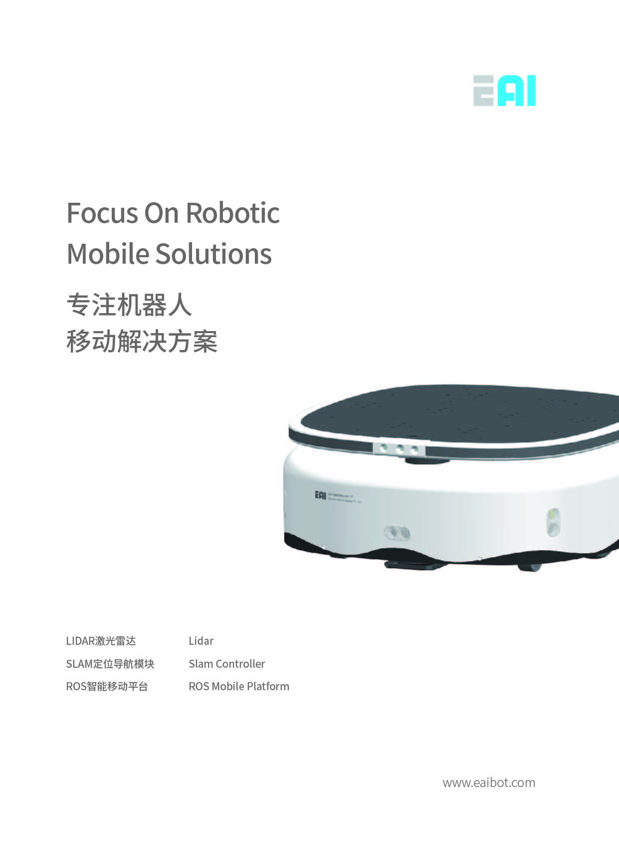

N1移动平台系统硬件及结构说明
目录
N1移动平台系统硬件及结构说明 I
一、产品说明 1
1.1发货清单 1
二、产品概述 1
三、规格说明 2
3.1 N1移动平台系统技术参数 2
3.2 N1移动平台结构尺寸 3
修订记录 4

一、产品说明

1.1发货清单
序号 | 部件名称 | 数量 | 备注
1 | EAIBOT N1移动平台 | 1 pcs
2 | 自动充电桩 | 1 pcs
发货清单列表

二、产品概述
EAIBOT N1智能移动平台系统是EAI最新研制的一款扩展性强，稳定可靠的企业级移动平台系统。N1智能移动平台系统内置高性能Slam导航模块、高精度G4激光雷达；底盘采用先进的动力系统悬挂装置，有着优异的地面适应性能和最小的转弯半径。适合企业客户进行二次开发，快速部署到商业应用。
主要特性
- 地面适应性强
采用先进的动力悬挂装置，动力轮中置，轮子部分采用2+2+2布局，使得整机转弯半径可以达到最小值。
- 续航长
配备高品质高容量的36V22.4AH锂电池，续航时间约12小时；支持自动回充功能。
- 高载重
载重上限最大可达50KG，可满足各种商用服务机器人需求和科研搭载需求。
- 高精度激光雷达
搭配EAI高精度激光雷达，运动精度误差控制在厘米级，精准实现同步定位与
建图SLAM。
- 快速上手
提供丰富详尽的技术文档和应用案例。

三、规格说明

3.1 N1移动平台系统技术参数
关键技术参数
最大运行速度 | 1.0 m/s
巡航时间 | 约12小时
建图定位 | 支持
路径规划 | 支持
手机APP | 支持
自动回充 | 支持，红外1.5m 范围
载重 | 50Kg
导航模块参数
处理器 | 酷睿 I5 系列CPU
内存 | DDR3 4GB
存储器 | 60G SSD 固态硬盘
电源供电 | DC12V 3A
功耗 | 约 15W
电气接口
电源接口 | 24V 输出（雷达供电） | 5569_4pin母座 （3A)
 | 36V输出（导航供电） | 5569_4pin母座 （3A)
通讯接口 | USB *2 | 可扩展其他USB设备
 | RS232 通讯串口 | DB9 母座 *1 （位于移动平台底盘部分）
 | USB虚拟串口 | USB-B型母座*1（底盘部分，CP2102方案）
传感器接口
激光雷达 | EAI G4高精度激光雷达*2
避障传感器 | 超声波模块（默认5个，可选配）
防跌落传感器 | 红外模块（默认4个，可选配）
IMU模块 | 板载：含MEMS陀螺仪，3轴加速度计，及信号处理电路
转速传感器 | 霍尔传感器【约600线/圈(电机内置)】
电机
电机类型 | 三相直流无刷电机
减速比 | 30
标称功率 | 60W
电池参数
电池类型 | 动力锂电池
电池容量 | 22.4Ah/36V
充电时间 | 约8小时
充电电压 | 42V
充电电流 | 3A
保护功能 | 支持过流、过放、短路保护

3.2 N1移动平台结构尺寸
整机结构
长度 | 560mm
宽度 | 560mm
高度 | 265mm
万向轮 | 2寸
驱动轮 | 6寸橡胶轮
离地高度 | 27.5mm
主结构材料 | 钢材
载重 | 50Kg
自重 | 30Kg

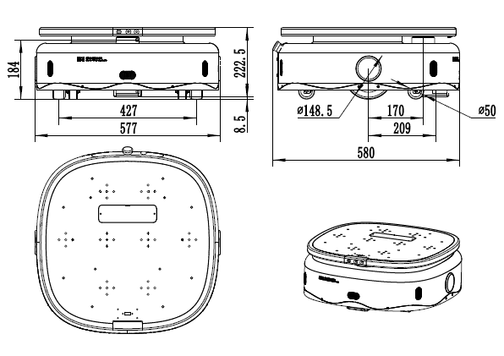
N1移动平台整机尺寸图

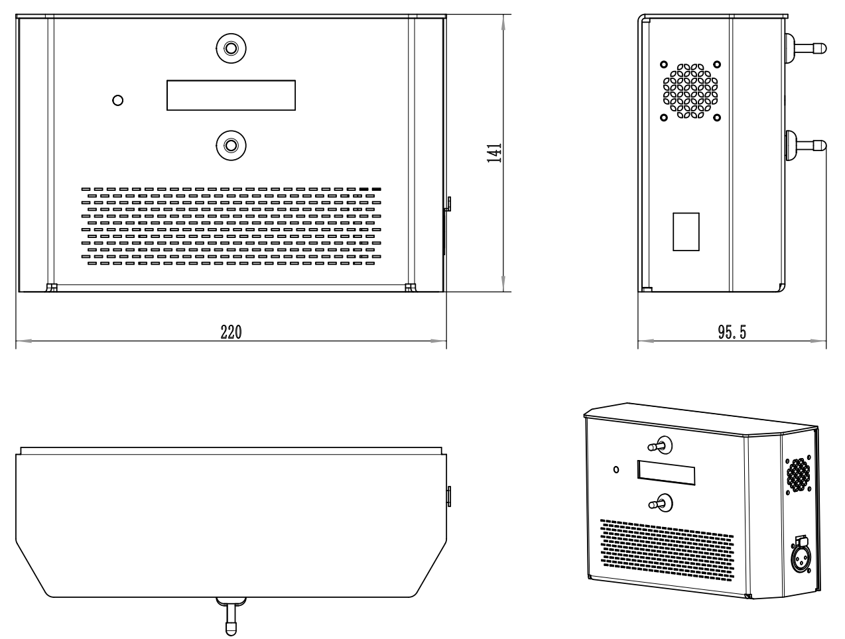
N1充电桩尺寸图

修订记录
日期 | 内容
2018-7-16 | V1.0
2019-4-16 | V1.1

